SUPERINTENDENCIA
DEL SISTEMAFINANCIERO

Versión pública según Art. 30 LAIP.
Por supresión de información confidencial. Art. 24 Lit. c. LAIP.
FECHA: 20/01/2023
PROVEEDOR: UNDI, S.A DE C.V.
NIT: xxxxxxxxxxxxxxxxx

SSF 2023
ORDEN DE COMPRA No. 19
650

UNIDAD SOLICITANTE: SERVICIOS GENERALES ADMINISTRADOR O.C.: VICENTE GARCÍA FAVOR SUMINISTRAR LO SIGUIENTE:
REQUERIMIENTO No. 53/2023
ANALISTA: MICHELLE BELLOSO
BIEN X SERVICIO

CANTIDAD CODIGO DESCRIPCION COSTO UNITARIO COSTO TOTAL

1 | 410410 | OTROS GASTOS | 0.0000 | 0.00
 |  | SUMINISTRO DE VAJILLA PARA USO EXCLUSIVO DE LAS REUNIONES DEL CONSEJO DIRECTIVO SEGÚN DETALLE:
20 | 410410 | OTROS GASTOS | 9.3100 | 186.20
 |  | PIEZAS DE PLATO GRANDE NO MENOS DE 26 CM DE DIÁMETRO.
20 | 410410 | OTROS GASTOS | 6.7300 | 134.60
 |  | PIEZAS DE PLATO MEDIANO NO MENOS DE 24 CM DE DIÁMETRO.
20 | 410410 | OTROS GASTOS | 1.2900 | 25.80
 |  | COPAS PARA AGUA, DE CRISTAL.
24 | 410410 | OTROS GASTOS | 2.7400 | 65.76
 |  | PIEZAS DE TENEDORES DE ACERO INOXIDABLE.
24 | 410410 | OTROS GASTOS | 2.0400 | 48.96
 |  | PIEZAS DE TENEDORES PARA ENSALADA DE ACERO INOXIDABLE.
24 | 410410 | OTROS GASTOS | 4.4700 | 107.28
 |  | PIEZAS DE CUCHILLOS DE ACERO INOXIDABLE.
24 | 410410 | OTROS GASTOS | 2.6800 | 64.32
 |  | PIEZAS DE CUCHARAS SOPERAS DE ACERO INOXIDABLE.
1 | 410410 | OTROS GASTOS | 0.0000 | 0.00
 |  | LUGAR DE ENTREGA: OFICINAS DE LA SSF, UBICADAS EN
 |  | AVENIDA ALBERT EINSTEIN, URBANIZACIÓN LOMAS DE SAN FRANCISCO, #17, ANTIGUO CUSCATLAN.

SON: SEISCIENTOS TREINTA Y DOS US DÓLARES 92/100
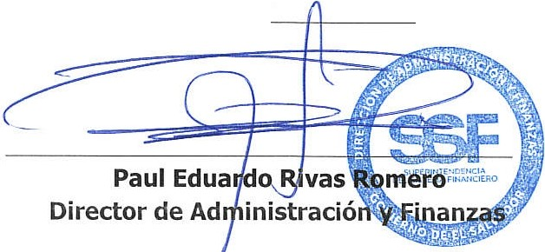
TOTAL:
632.92
ORIGINAL

